URGENTE

Caracas, 27 Junio 2007

SELECCIÓN DIARIOS NACIONALES Y PROVINCIA (1)

Buenos días. Ha sido buena la cobertura de medios impresos de circulación nacional y regional. De seguidas las primeras planas de Meridiano, Panorama, Notitarde, Ultimas Noticias y El Nacional. (En breve la segunda selección).

Reyes





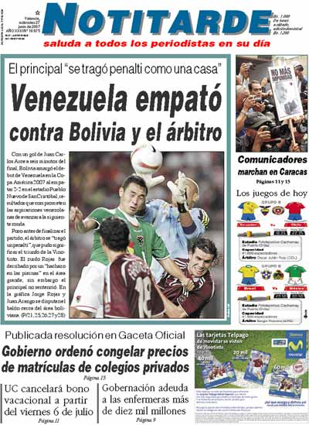





En breve la parte No. 2 / REYES

